2022年浙江省宁波市中考数学真题
一、选择题
1. 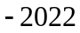的相反数是（ ）
A. 2022 B. C. 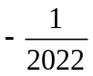 D. 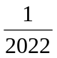
【答案】A
【解析】
【分析】根据相反数的意义即只有符号不同的两个数互为相反数，即可解答．
【详解】解：﹣2022的相反数是2022，
故选：A．
【点睛】本题考查了相反数，熟练掌握相反数的意义是解题的关键．
2. 下列计算正确的是（ ）
A. 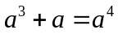 B. 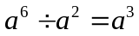 C. 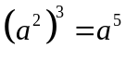 D. 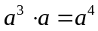
【答案】D
【解析】
【分析】根据合并同类项判断A选项；根据同底数幂的除法判断B选项；根据幂的乘方判断C选项；根据同底数幂的乘法判断D选项．
【详解】解：A选项，a³与a不是同类项，不能合并，故该选项不符合题意；
B选项，原式=a⁴，故该选项不符合题意；
C选项，原式=a⁶，故该选项不符合题意；
D选项，原式=a⁴，故该选项符合题意；
故选：D．
【点睛】本题考查了合并同类项，同底数幂的乘除法，幂的乘方与积的乘方，掌握a^{m}•a^{n}=a^{m+n}是解题的关键．
3. 据国家医保局最新消息，全国统一的医保信息平台己全面建成，在全国31个省份和新疆生产建设兵团全域上线，为1360000000参保人提供医保服务，医保信息化标准化取得里程碑式突破．数1360000000用科学记数法表示为（ ）
A. 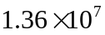 B. 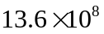 C. 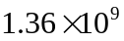 D. 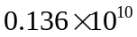
【答案】C
【解析】
【分析】绝对值大于1的数可以用科学记数法表示，一般形式为a×10^{n}，为正整数，且比原数的整数位数少1，据此可以解答．
【详解】解：1360000000用科学记数法表示为．
故选：C
【点睛】本题考查用科学记数法表示较大数，熟练掌握科学记数法表示较大的数一般形式为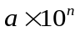，其中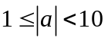，是正整数，正确确定的值和的值是解题的关键．
4. 如图所示几何体是由一个球体和一个圆柱组成的，它的俯视图是（ ）
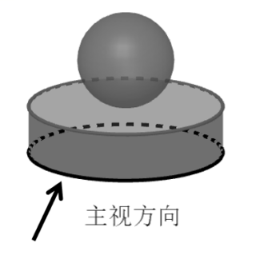
A. 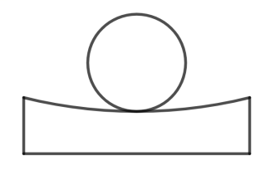 B. 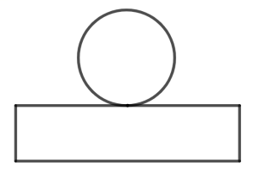 C. 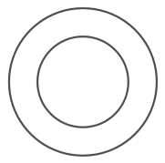 D. 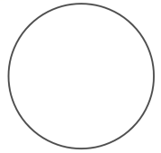
【答案】C
【解析】
【分析】根据俯视图的意义和画法可以得出答案．
【详解】根据俯视图的意义可知，从上面看物体所得到的图形，选项C符合题意，
故答案选：C．
【点睛】本题主要考查组合体的三视图，注意虚线、实线的区别，掌握俯视图是从物体的上面看得到的视图是解题的关键．
5. 开学前，根据学校防疫要求，小宁同学连续14天进行了体温测量，结果统计如下表：
体温（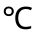） | 36.2 | 36.3 | 36.5 | 36.6 | 36.8
天数（天） | 3 | 3 | 4 | 2 | 2
这14天中，小宁体温的众数和中位数分别为（ ）
A. 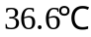，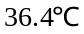 B. 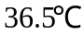， C. 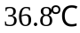， D. ，
【答案】B
【解析】
【分析】应用众数和中位数的定义进行就算即可得出答案．
【详解】解：由统计表可知，
36.5℃出现了4次，次数最多，故众数为36.5，
中位数为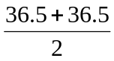=36.5（℃）．
故选：B．
【点睛】本题主要考查了众数和中位数，熟练掌握众数和中位数的计算方法进行求解是解决本题的关键．
6. 已知圆锥的底面半径为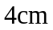，母线长为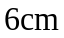，则圆锥的侧面积为（ ）
A. 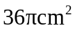 B. 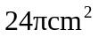 C. 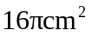 D. 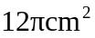
【答案】B
【解析】
【分析】利用圆锥侧面积计算公式计算即可：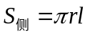；
【详解】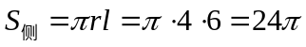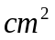 ，
故选B．
【点睛】本题考查了圆锥侧面积的计算公式，比较简单，直接代入公式计算即可．
7. 如图，在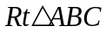中，D为斜边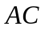的中点，E为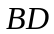上一点，F为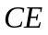中点．若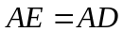，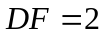，则的长为（ ）
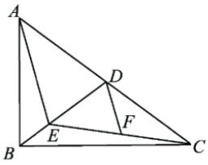
A. 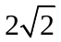 B. 3 C. 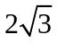 D. 4
【答案】D
【解析】
【分析】根据三角形中位线可以求得AE的长，再根据AE＝AD，可以得到AD的长，然后根据直角三角形斜边上的中线和斜边的关系，可以求得BD的长．
【详解】解：∵D为斜边AC的中点，F为CE中点，DF＝2，
∴AE＝2DF＝4，
∵AE＝AD，
∴AD＝4，
在Rt△ABC中，D为斜边AC的中点，
∴BD＝AC＝AD＝4，
故选：D．
【点睛】本题考查直角三角线斜边上的中线和斜边的关系、三角形的中位线，解答本题的关键是求出AD的长．
8. 我国古代数学名著《九章算术》中记载：“粟米之法：粟率五十；粝米三十．今有米在十斗桶中，不知其数．满中添粟而春之，得米七斗．问故米几何？”意思为：50斗谷子能出30斗米，即出米率为．今有米在容量为10斗的桶中，但不知道数量是多少．再向桶中加满谷子，再春成米，共得米7斗．问原来有米多少斗？如果设原来有米x斗，向桶中加谷子y斗，那么可列方程组为（ ）
A. 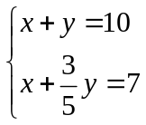 B. 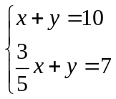 C. 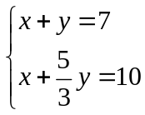 D. 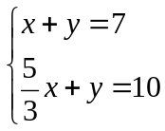
【答案】A
【解析】
【分析】根据题意列出方程组即可；
【详解】原来有米x斗，向桶中加谷子y斗，容量为10斗，则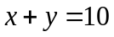；
已知谷子出米率为，则来年共得米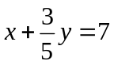；
则可列方程组为，
故选A．
【点睛】本题考查了根据实际问题列出二元一次方程组，题目较简单，根据题意正确列出方程即可．
9. 点A（m-1，y₁），B（m，y₂）都在二次函数y=（x-1）²+n的图象上．若y₁＜y₂，则m的取值范围为（ ）
A. 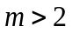 B. 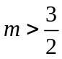 C. 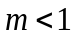 D. 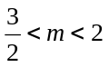
【答案】B
【解析】
【分析】根据y₁＜y₂列出关于m的不等式即可解得答案．
【详解】解：∵点A（m-1，y₁），B（m，y₂）都在二次函数y=（x-1）²+n的图象上，
∴y₁=（m-1-1）²+n=（m-2）²+n，
y₂=（m-1）²+n，
∵y₁＜y₂，
∴（m-2）²+n＜（m-1）²+n，
∴（m-2）²-（m-1）²＜0，
即-2m+3＜0，
∴m＞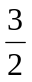，
故选：B．
【点睛】本题考查了二次函数图象上点的坐标特征，解题的关键是根据已知列出关于m的不等式．
10. 将两张全等的矩形纸片和另两张全等的正方形纸片按如图方式不重叠地放置在矩形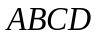内，其中矩形纸片和正方形纸片的周长相等．若知道图中阴影部分的面积，则一定能求出（ ）
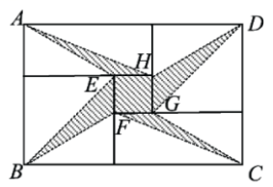
A. 正方形纸片的面积 B. 四边形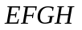的面积 C. 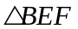的面积 D. 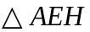的面积
【答案】C
【解析】
【分析】设正方形纸片边长为x，小正方形EFGH边长为y，得到长方形的宽为x-y，用x、y表达出阴影部分的面积并化简，即得到关于x、y的已知条件，分别用x、y列出各选项中面积的表达式，判断根据已知条件能否求出，找到正确选项．
【详解】根据题意可知，四边形EFGH是正方形，设正方形纸片边长为x，正方形EFGH边长为y，则长方形的宽为x-y，
所以图中阴影部分的面积=S_{正方形EFGH}+2S_{△AEH}+2S_{△DHG}
=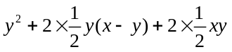
=2xy，
所以根据题意，已知条件为xy的值，
A.正方形纸片的面积=x²，根据条件无法求出，不符合题意；
B.四边形EFGH的面积=y²， 根据条件无法求出，不符合题意；
C.的面积=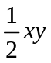，根据条件可以求出，符合题意；
D.的面积=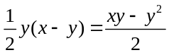，根据条件无法求出，不符合题意；
故选 C．
【点睛】本题考查整式与图形的结合，熟练掌握正方形、长方形、三角形等各种形状的面积公式，能正确用字母列出各种图形的面积表达式是解题的关键．
二、填空题
11. 写出一个大于2的无理数_____．
【答案】如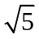（答案不唯一）
【解析】
【分析】首先2可以写成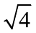，由于开方开不尽的数是无理数，由此即可求解．
【详解】解：∵2=，
∴大于2的无理数须使被开方数大于4即可，如（答案不唯一）．
【点睛】本题考查无理数定义及比较大小．熟练掌握无理数的定义是解题的关键．
12. 分解因式：x²-2x+1=__________．
【答案】（x-1）²
【解析】
【详解】由完全平方公式可得：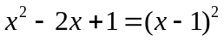
故答案为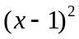．
【点睛】错因分析 容易题.失分原因是：①因式分解的方法掌握不熟练；②因式分解不彻底.

13. 一个不透明的袋子里装有5个红球和6个白球，它们除颜色外其余都相同．从袋中任意摸出一个球是红球的概率为___________．
【答案】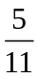
【解析】
【分析】利用概率计算公式，用红色球个数除以球的总个数，算出概率即可．
【详解】∵有5个红球和6个白球，
∴袋中任意摸出一个球是红球的概率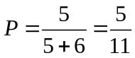，
故答案为：．
【点睛】本题主要考查概率计算公式，一般地，如果在一次试验中，有n种可能的结果，并且它们发生的可能性都相等，事件A包含其中的m种结果，那么事件A发生的概率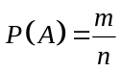，掌握概率计算公式是解答本题的关键．
14. 定义一种新运算：对于任意的非零实数a，b，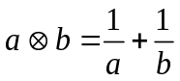．若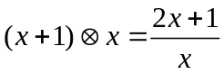，则x的值为___________．
【答案】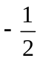##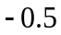
【解析】
【分析】根据新定义可得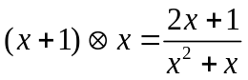，由此建立方程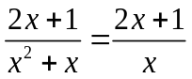解方程即可．
【详解】解：∵，
∴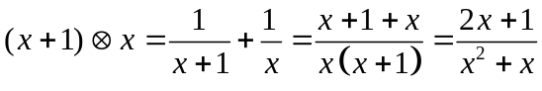，
又∵，
∴，
∴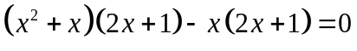，
∴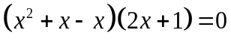，
∴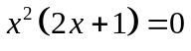，
∵即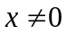，
∴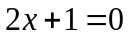，
解得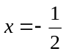，
经检验是方程的解，
故答案为：．
【点睛】本题主要考查了新定义下的实数运算，解分式方程，正确理解题意得到关于x的方程是解题的关键．
15. 如图，在△ABC中，AC=2，BC=4，点O在BC上，以OB为半径的圆与AC相切于点A，D是BC边上的动点，当△ACD为直角三角形时，AD的长为___________．
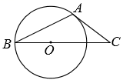
【答案】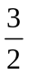或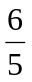
【解析】
【分析】根据切线的性质定理，勾股定理，直角三角形的等面积法解答即可．
【详解】解：连接OA，
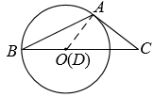
①当D点与O点重合时，∠CAD为90°，
设圆的半径=r，
∴OA=r，OC=4-r，
∵AC=4，
在Rt△AOC中，根据勾股定理可得：r²+4=（4-r）²，
解得：r=，
即AD=AO=；
②当∠ADC=90°时，过点A作AD⊥BC于点D，
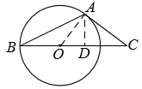
∵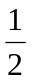AO•AC=OC•AD，
∴AD=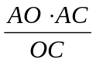，
∵AO=，AC=2，OC=4-r=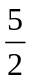，
∴AD=，
综上所述，AD的长为或，
故答案为：或．
【点睛】本题主要考查了切线的性质和勾股定理，熟练掌握这些性质定理是解决本题的关键．
16. 如图，四边形OABC为矩形，点A在第二象限，点A关于OB的对称点为点D，点B，D都在函数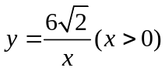的图象上，BE⊥x轴于点E．若DC的延长线交x轴于点F，当矩形OABC的面积为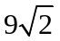时，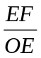的值为___________，点F的坐标为___________．
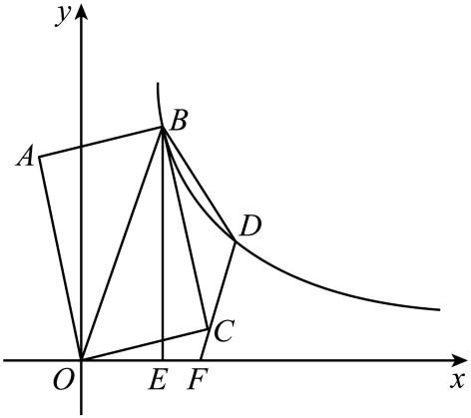
【答案】 ①. ②. （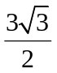，0）
【解析】
【分析】连接OD，作DG⊥x轴，设点B（b，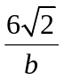），D（a，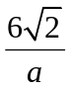），根据矩形的面积得出三角形BOD的面积，将三角形BOD的面积转化为梯形BEGD的面积，从而得出a，b的等式，将其分解因式，从而得出a，b的关系，进而在直角三角形BOD中，根据勾股定理列出方程，进而求得B，D的坐标，进一步可求得结果．
【详解】解：如图，
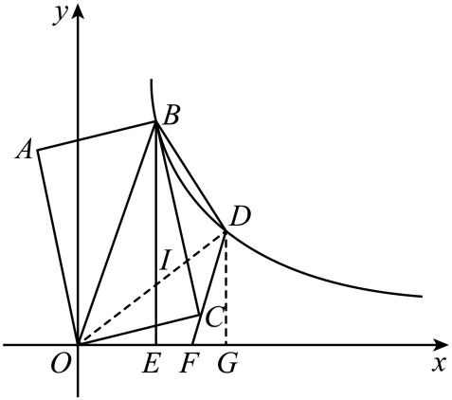
作DG⊥x轴于G，连接OD，设BC和OD交于I，
设点B（b，），D（a，），
由对称性可得：△BOD≌△BOA≌△OBC，
∴∠OBC=∠BOD，BC=OD，
∴OI=BI，
∴DI=CI，
∴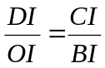，
∵∠CID=∠BIO，
∴△CDI∽△BOI，
∴∠CDI=∠BOI，
∴CD∥OB，
∴S_{△BOD}=S_{△AOB}=S_{矩形AOCB}=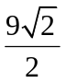，
∵S_{△BOE}=S_{△DOG}=|k|=3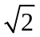，S_{四边形BOGD}=S_{△BOD}+S_{△DOG}=S_{梯形BEGD}+S_{△BOE}，
∴S_{梯形BEGD}=S_{△BOD}=，
∴ (+)•（a-b）=，
∴2a²-3ab-2b²=0，
∴（a-2b）•（2a+b）=0，
∴a=2b，a=-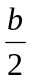（舍去），
∴D（2b，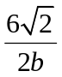），即：（2b，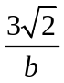），
在Rt△BOD中，由勾股定理得，
OD²+BD²=OB²，
∴[（2b）²+（）²]+[（2b-b）²+（-）²]=b²+（）²，
∴b=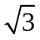，
∴B（，2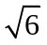），D（2，），
∵直线OB的解析式为：y=2x，
∴直线DF的解析式为：y=2x-3，
当y=0时，2x-3=0，
∴x=，
∴F（，0），
∵OE=，OF=，
∴EF=OF-OE=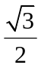，
∴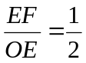，
故答案为：，（，0）．
【点睛】本题考查了矩形性质，轴对称性质，反比例函数的“k”的几何含义，勾股定理，一次函数及其图象性质，分解因式等知识，解决问题的关键是变形等式，进行分解因式．
三、解答题
17. 计算
（1）计算：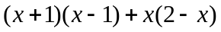．
（2）解不等式组：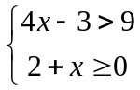
【答案】（1）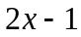
（2）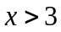
【解析】
【分析】（1）根据平方差公式和单项式乘多项式展开，合并同类项即可得出答案；
（2）分别解这两个不等式，根据不等式解集的规律即可得出答案．
【小问1详解】
解：原式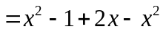
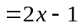；
【小问2详解】
解：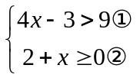，
解不等式①，得，
解不等式②，得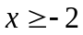，
所以原不等式组的解是．
【点睛】本题考查了整式的混合运算，解一元一次不等式组，掌握同大取大；同小取小；大小小大中间找；大大小小找不到是解题的关键．
18. 图1，图2都是由边长为1的小等边三角形构成的网格，每个小等边三角形的顶点称为格点，线段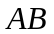的端点均在格点上，分别按要求画出图形．
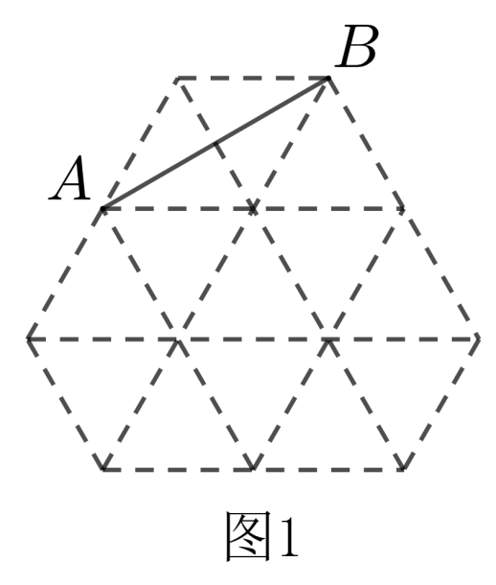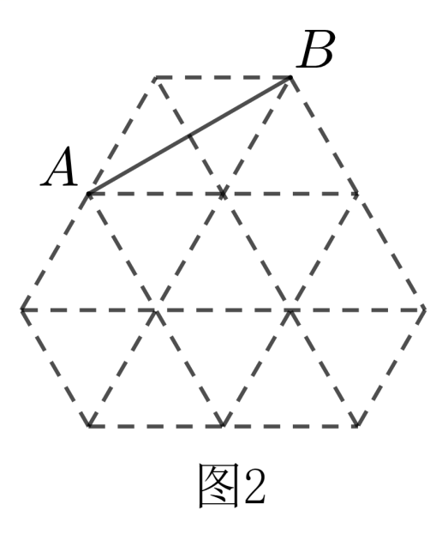
（1）在图1中画出等腰三角形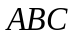，且点C在格点上．（画出一个即可）
（2）在图2中画出以为边的菱形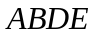，且点D，E均在格点上．
【答案】（1）见解析 （2）见解析
【解析】
【分析】利用轴对称图形、中心对称图形的特点画出符合条件的图形即可；
【小问1详解】
答案不唯一．
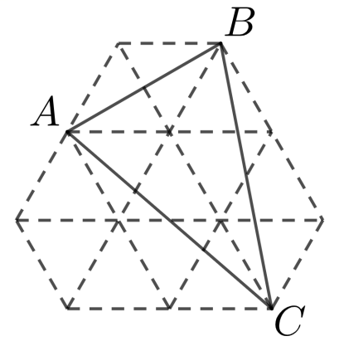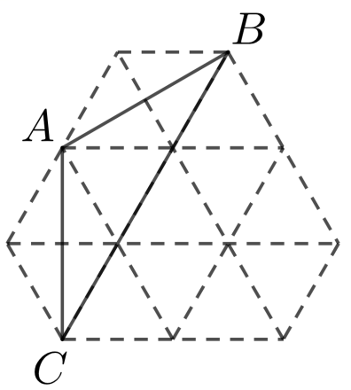
【小问2详解】
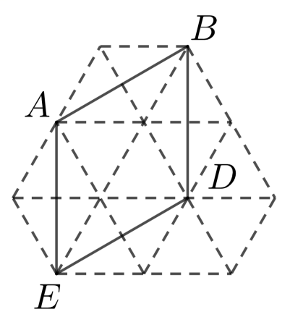
【点睛】本题考查了轴对称图形、中心对称图形的特点，熟练掌握特殊三角形与四边形的性质才能准确画出符合条件的图形．
19. 如图，正比例函数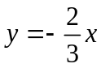的图像与反比例函数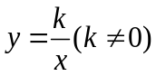的图像都经过点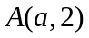．
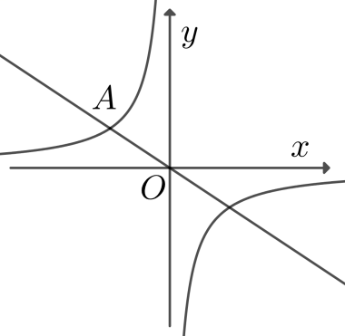
（1）求点A的坐标和反比例函数表达式．
（2）若点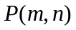在该反比例函数图像上，且它到y轴距离小于3，请根据图像直接写出n的取值范围．
【答案】（1）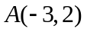，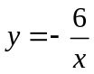
（2）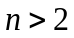或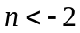
【解析】
【分析】（1）把点A的坐标代入一次函数关系式可求出a的值，再代入反比例函数关系式确定k的值，进而得出答案；
（2）确定m的取值范围，再根据反比例函数关系式得出n的取值范围即可．
【小问1详解】
解：把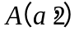的坐标代入，
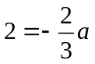，
解得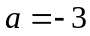，
∴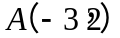．
又∵点是反比例函数的图像上，
∴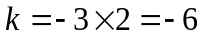，
∴反比例函数的关系式为；
【小问2详解】
解：∵点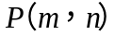在该反比例函数图像上，且它到y轴距离小于3，
∴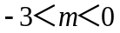或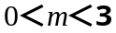，
当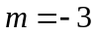时，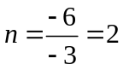，
当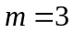时，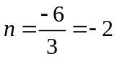，
由图像可知，
若点在该反比例函数图像上，且它到 y轴距离小于3，n的取值范围为或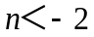．
【点睛】本题考查反比例函数图像上点的坐标特征，反比例函数与一次函数的图像交点坐标，把点的坐标代入相应的函数关系式求出待定系数是求函数关系式的常用方法．
20. 小聪、小明参加了100米跑的5期集训，每期集训结束时进行测试．根据他们集训时间、测试成绩绘制成如下两个统计图．
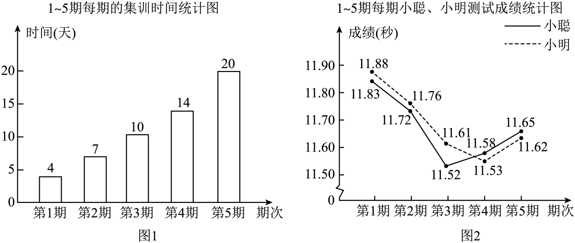
根据图中信息，解答下列问题：
（1）这5期的集训共有多少天？
（2）哪一期小聪的成绩比他上一期的成绩进步最多？进步了多少秒？
（3）根据统计数据，结合体育运动的实际，从集训时间和测试成绩这两方面，简要说说你的想法．
【答案】（1）55天 （2）第3期小聪成绩比他上一期的成绩进步最多，进步了0.2秒
（3）个人测试成绩与很多因素有关，如集训时间不是越长越好，集训时间过长，可能会造成劳累，导致成绩下降；集训的时间为10天或14天时，成绩最好等．（言之有理即可）
【解析】
【分析】（1）根据图中的信息可知这5期的集训各有多少天，求出它们的和即可；
（2）由折线统计图可得第3期小聪的成绩比他上一期的成绩进步最多，进步时间可由折线统计图计算；
（3）根据图中的信心和题意，说明自己的观点即可，本题答案不唯一，只要合理即可．
【小问1详解】
∵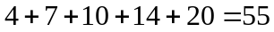（天）．
∴这5期的集训共有55天．
【小问2详解】
由折线统计图可得第3期小聪的成绩比他上一期的成绩进步最多，
进步了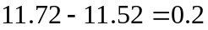（秒），
∴第3期小聪的成绩比他上一期的成绩进步最多，进步了0.2秒．
【小问3详解】
个人测试成绩与很多因素有关，如集训时间不是越长越好，集训时间过长，可能会造成劳累，导致成绩下降；集训的时间为10天或14天时，成绩最好等．（言之有理即可）
【点睛】本题考查条形统计图、折线统计图、算术平均数，解答本题的关键是明确题意，利用数形结合的思想解答．
21. 每年的11月9日是我国的“全国消防安全教育宣传日”，为了提升全民防灾减灾意识，某消防大队进行了消防演习．如图1，架在消防车上的云梯AB可伸缩（最长可伸至20m），且可绕点B转动，其底部B离地面的距离BC为2m，当云梯顶端A在建筑物EF所在直线上时，底部B到EF的距离BD为9m．
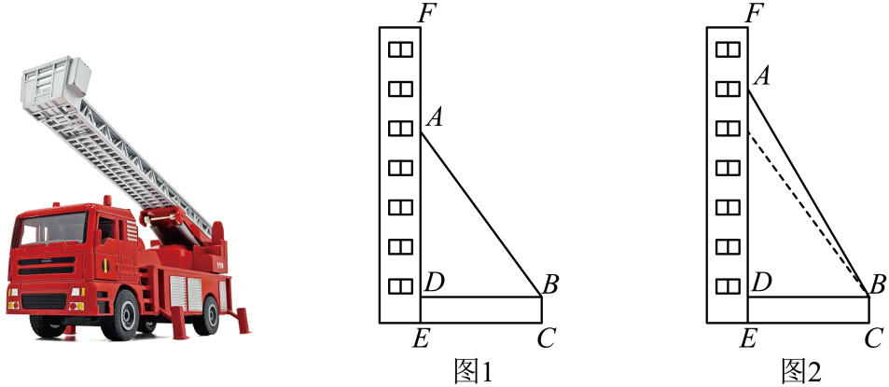
（1）若∠ABD=53°，求此时云梯AB的长．
（2）如图2，若在建筑物底部E的正上方19m处突发险情，请问在该消防车不移动位置的前提下，云梯能否伸到险情处？请说明理由．
（参考数据：sin53°≈0.8，cos53°≈0.6，tan53°≈1.3）
【答案】（1）15m （2）在该消防车不移动位置的前提下，云梯能够伸到险情处；理由见解析
【解析】
【分析】（1）在Rt△ABD中，利用锐角三角函数的定义求出AB的长，即可解答；
（2）根据题意可得DE=BC=2m，从而求出AD=17m，然后在Rt△ABD中，利用锐角三角函数的定义求出AB的长，进行比较即可解答．
【小问1详解】
解：在Rt△ABD中，∠ABD=53°，BD=9m，
∴AB=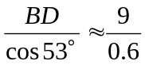=15（m），
∴此时云梯AB的长为15m；
【小问2详解】
解：在该消防车不移动位置的前提下，云梯能伸到险情处，
理由：由题意得：
DE=BC=2m，
∵AE=19m，
∴AD=AE-DE=19-2=17（m），
在Rt△ABD中，BD=9m，
∴AB= 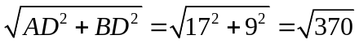（m），
∵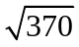m＜20m，
∴在该消防车不移动位置的前提下，云梯能伸到险情处．
【点睛】本题考查了解直角三角形的应用，熟练掌握锐角三角函数的定义是解题的关键．
22. 为了落实劳动教育，某学校邀请农科院专家指导学生进行小番茄的种植，经过试验，其平均单株产量y千克与每平方米种植的株数x（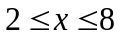，且x为整数）构成一种函数关系．每平方米种植2株时，平均单株产量为4千克；以同样的栽培条件，每平方米种植的株数每增加1株，单株产量减少0.5千克．
（1）求y关于x的函数表达式．
（2）每平方米种植多少株时，能获得最大产量？最大产量为多少千克？
【答案】（1）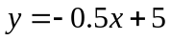（，且x为整数）
（2）每平方米种植5株时，能获得最大的产量，最大产量为12.5千克
【解析】
【分析】（1）由每平方米种植的株数每增加1株，单株产量减少0.5千克，即可得求得解析式；
（2）设每平方米小番茄产量为W千克，由产量=每平方米种植株数×单株产量即可列函数关系式，由二次函数性质可得答案．
【小问1详解】
解：∵∵每平方米种植的株数每增加1株，单株产量减少0.5千克，
∴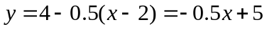（，且x为整数）；
【小问2详解】
解：设每平方米小番茄产量为W千克，
．
∴当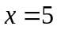时，w有最大值12.5千克．
答：每平方米种植5株时，能获得最大的产量，最大产量为12.5千克．
【点睛】本题考查二次函数的应用，解题的关键是读懂题意，列出函数关系式．
23.
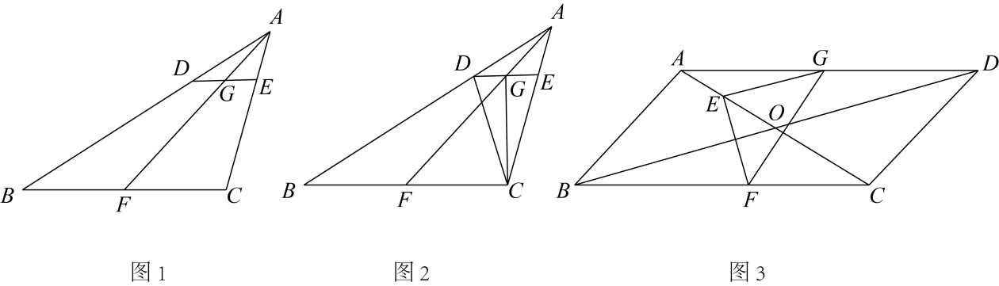
（1）如图1，在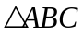中，D，E，F分别为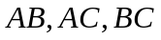上的点，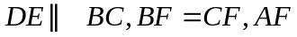交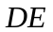于点G，求证：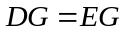．
（2）如图2，在（1）的条件下，连接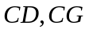．若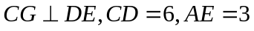，求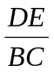的值．
（3）如图3，在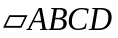中，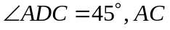与交于点O，E为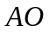上一点，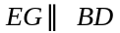交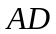于点G，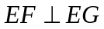交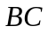于点F．若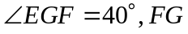平分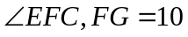，求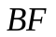的长．
【答案】（1）证明见详解
（2）
（3）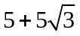
【解析】
【分析】（1）利用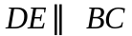，证明，利用相似比即可证明此问；
（2）由（1）得，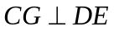，得出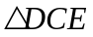是等腰三角形，利用三角形相似即可求出 的值；
（3）遵循第（1）、（2）小问的思路，延长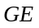交于点M，连接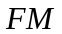，作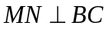，垂足为N．构造出等腰三角形、含30°、45°角的特殊直角三角形，求出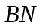、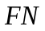的值，即可得出的长．
【小问1详解】
解：∵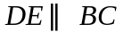，
∴，
∴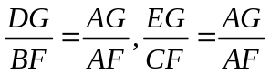，
∴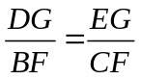．
∵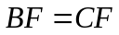，
∴．
【小问2详解】
解：由（1）得，
∵，
∴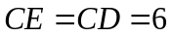．
∵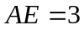，
∴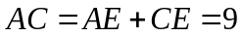．
∵，
∴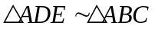．
∴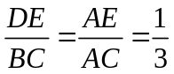．
【小问3详解】
解：如图，延长交于点M，连接，作，垂足为N．
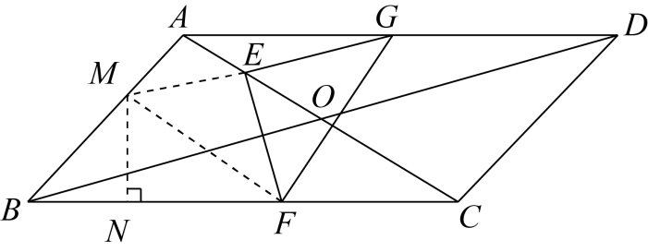
在中，．
∵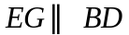，
∴由（1）得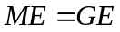，
∵，
∴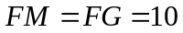，
∴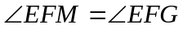．
∵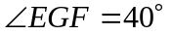，
∴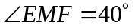，
∴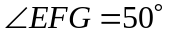．
∵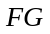平分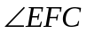，
∴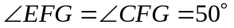，
∴．
∴．在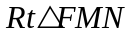中，．
∵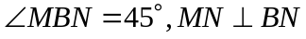，
∴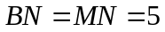，
∴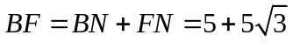．
【点睛】本题考查了相似三角形的性质及判定、等腰三角形的性质及判定、解特殊的直角三角形等知识，遵循构第（1）、（2）小问的思路，构造出等腰三角形和特殊的直角三角形是解决本题的关键．
24. 如图1，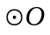为锐角三角形的外接圆，点D在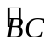上，交于点E，点F在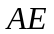上，满足交于点G，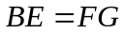，连结，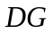．设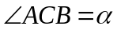．
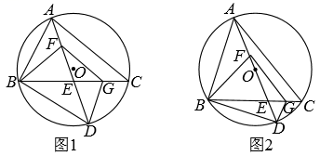
（1）用含的代数式表示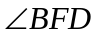．
（2）求证：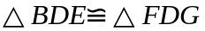．
（3）如图2，为的直径．
①当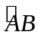的长为2时，求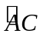的长．
②当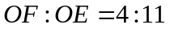时，求的值．
【答案】（1）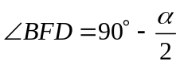
（2）见解析 （3）①3；②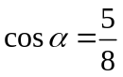
【解析】
【分析】（1）根据，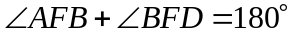即可求解；
（2）由（1）的结论，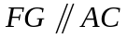、证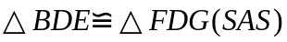即可；
（3）①通过角的转换得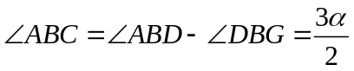，即可求的长；②连结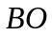，证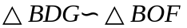，设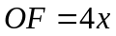，则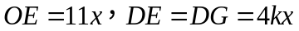，由相似的性质即可求解；
【小问1详解】
∵，①
又∵，②
②-①，得2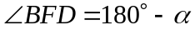，
∴．
【小问2详解】
由（1）得，
∵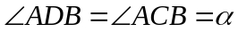，
∴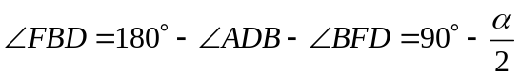，
∴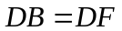．
∵，
∴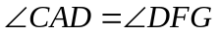．
∵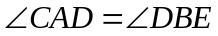，
∴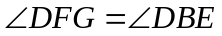．
∵，
∴．
【小问3详解】
①∵，
∴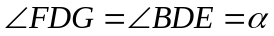，
∴．
∵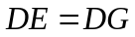，
∴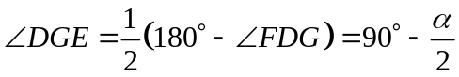，
∴在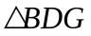中，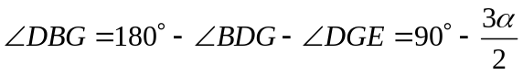，
∵为的直径，
∴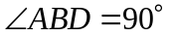．
∴．
∴与的度数之比为3∶2．
∴与的的长度之比为3∶2，
∵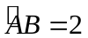，
∴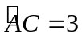．
②如图，连结．
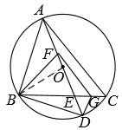
∵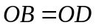，
∴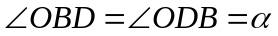，
∴．
∵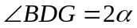，
∴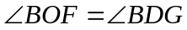．
∵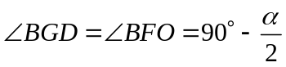，
∴，
设与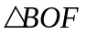相似比为k，
∴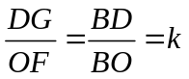．
∵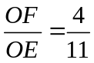，
∴设，则，
∴，
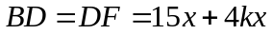，
∴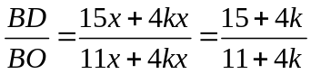，
由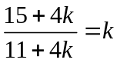，得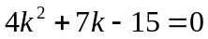，
解得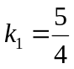，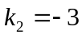（舍），
∴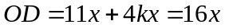，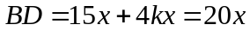，
∴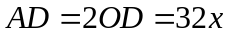，
在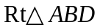中，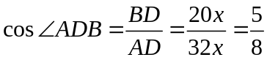，
∴．
【点睛】本题主要考查圆的性质、三角函数、三角形的全等、三角形的相似，掌握相关知识并灵活应用是解题的关键．

